Ausschreibungstext

Produkt: Sektionaltor Alu

Typ: LS4000

Fabrikat: LINDPOINTNER

Technische Ausführung nach den jeweils gültigen Normen und Vorschriften des Arbeitnehmer-schutzes.

**Einsatzbereich:**

PKW Garagentor für den gehobenen Anspruch (im Design variabel)

Zyklen pro Tag: 10

U-Wert: ca. 3,5W/m²K (zusätzliche Belüftung in der Garage notwendig)

Bedienung: handbetätigt oder kraftbetätigt mit Elektro Antrieb

**Bauweise allgemein:**

Aluminium Sektionaltor in selbsttragender Rahmen-Sprossenkonstruktion. Sektionen bestehend aus verschraubten Strangpress-Hartaluminiumprofilen mit stückverzinkten Stahlscharnieren verbunden. Integrierter Fingerschutz durch Formgebung der Profile.

Seitliche Führung durch einstellbare Laufwerke mit staubdichten, kugelgelagerten Laufrollen, mit Lauf-schienen in geschlossener Aluminiumzarge. Sämtliche Beschlagsteile stückverzinkt. Boden- und 3-seitiger Abdichtungsgummi mit Dichtlippenprofil. Zwischen den Sektionen Lippendichtungen. Sämtliche Dichtungen aus EPDM-Material (PVC nicht zulässig). Gewichtsausgleich mit 2 Stück Torsionsfedern, inkl. Federbruchsicherung.

Händisch betätigte Tore sind mit Schloss und Verriegelung, Kunststoffgriff und Drückerschild ausgeführt.

**Rahmen:**

Bautiefe der Profile 40 mm.

Wandstärke der Profile mind. 2 mm Aluminium, an der Scharnierseite 3 mm.

Profile sind mittels Schraubverbindungen zu einem Rahmenelement verbunden (keine Schweißverbindungen).

Werden aus statischen Gründen Aussteifungen notwendig (Erhöhung der Bautiefe) so werden Sonderprofile verwendet, bei denen die Verstärkung im Profil integriert stranggepresst wird. Aufgeschraubte oder genietete Versteifungen sind nicht zulässig.

**Füllungen:**

Doppelwandiges, isoliertes Sandwichpaneel.

Bestehend aus außen 1 mm und innen 0,8 mm Alu-miniumblech. Außen glatt oder stucco eben, innen glatt eben Dekor Edelweiß, vollflächig verklebt mit 25 mm Hartschaumstyropor, Gesamtstärke 27 mm.

Isolierverglasung aus Acryl.

Trockenverglasung (ohne Silikon) mit Alu Glashalteleisten   
C0 elox. innen und beidseitigem EPDM Klemmgummi (auf Wunsch sind verschiedene Glasfüllungen möglich).

**Oberfläche:**

Pulverbeschichtet in Fassadenqualität RAL Standardfarbe nach Wahl, wahlweise matt oder glänzend. Eloxiert A6/C0 sowie Alu naturbelassen bei Toren mit Holzverkleidung.

Pulverbeschichten: Hierbei erfolgt nach entsprechender Vorbehandlung das Aufbringen einer organischen Pulverlackschicht mit einer durchschnittlichen Stärke von 65 my. Die Beschichtung wird in einem Trockenofen ausgehärtet.

Eloxierung: = anodische Oxidation von Aluminium. Bei diesem elektrochemischen Verfahren wird die natürliche Oxydschicht des Aluminiums verstärkt und der metallische Charakter bleibt erhalten. 6 Jahre Gewährleistung der Oberfläche bei entsprechender Pflege.

**Design:**

Oberfläche glatt oder stucco, außen RAL nach Wahl pulverbeschichtet oder A6/C0 eloxiert, innen Edelweiß. Rahmenteile beidseitig RAL nach Wahl pulverbeschichtet oder A6/C0 eloxiert. Rahmen und Füllung können in unterschiedlichen Farben beschichtet werden.

Motivgestaltung mittels profilieren, prägen oder lasern der Bleche, Einlagen in Edelstahl, Glas, Stein. Oberfläche und Design passend zur Architektur des Hauses.

**Zarge:**

Aluminiumzarge 3-seitig aus stranggepressten Alu-Profilen. Befestigungswinkel justierbar je nach Maueruntergrund.

Abdichtungsgummi 3-seitig in der Zarge integriert.

Das Torblatt kann bis zu einer Breite von 5000 mm und einer Höhe von 2600 mm zusammengebaut geliefert werden!

Laufschienen und Laufschienenbögen aus Stahl verzinkt.

Zarge und Bogen seitlich geschlossen, Seil innenliegend.

**Montage:**

Inkl. Zustellung

Montage durch Fachpersonal inkl. Inbetriebnahme, ohne elektrischen Hauptanschluss und Verkabelungsarbeiten.

Bei gewerblicher Nutzung inkl. technischer Erstabnahme durch Zivilingenieur oder TÜV.

**Größe:**

Breite ...........................mm

Höhe ...........................mm

Sturzhöhe: ...........................mm

Leibung: links ...................mm rechts.................mm

**MOTIV: 1_BASIC**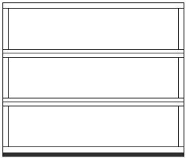

Außenbleche: glatt eben, RAL nach Wahl

Innenbleche: Dekor Edelweiß glatt eben

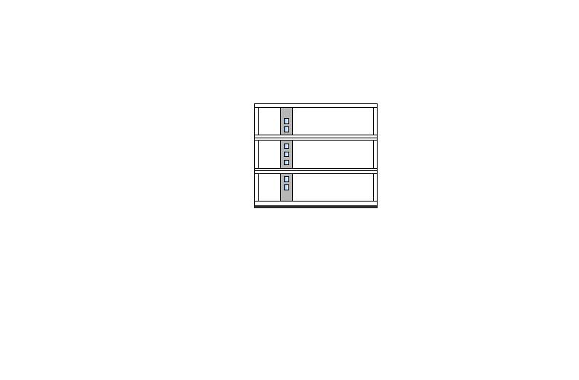

**MOTIV:** **2_LUCE 100/3_LUCE 200/4_LUCE 300**

Außenbleche: glatt eben, RAL nach Wahl

Innenbleche: Dekor Edelweiß glatt eben

Einlagen : Edelstahl vertikal gebürstet als glatte

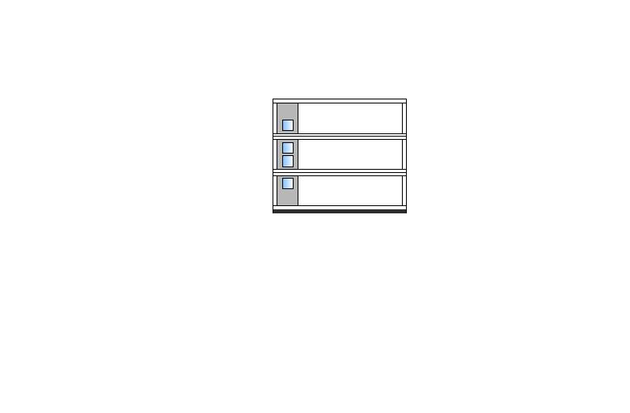 ebene Füllung mit Kunststoffglas

SAN Ornament geperlt beidseitig.

Tor max. 2-färbig

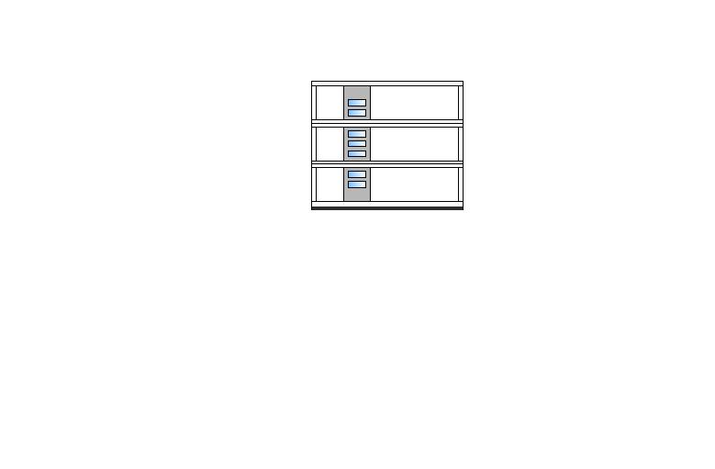

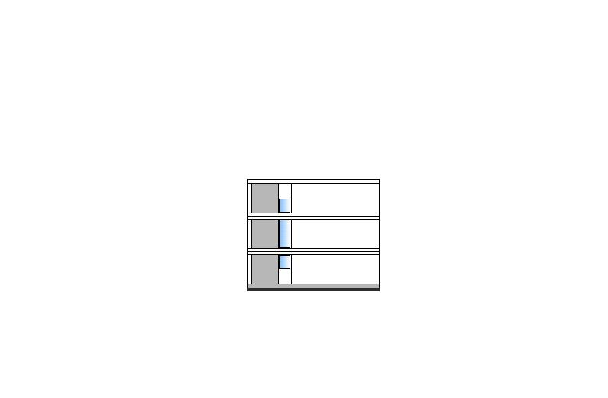

**MOTIV: 5_MINORE**

Außenbleche: glatt eben, RAL nach Wahl

Innenbleche: Dekor Edelweiß glatt eben

Einlagen : Motiv als 2-färbige Elemente

eben verkantet, Fenster 200 mm breit

mit innenliegenden Satinato Isolierglas,

Rahmenprofil unten und seitliches

Feld A6/C0 eloxiert

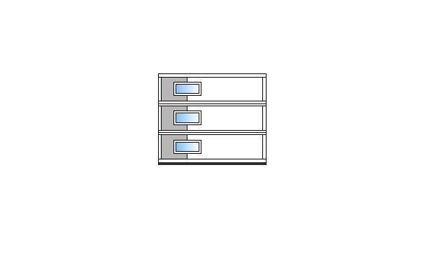

**MOTIV: 6_UNICO**

Außenbleche: glatt eben, RAL nach Wahl

Innenbleche: Dekor Edelweiß glatt eben

Einlagen: 2-färbiges Element eben gekantet mit

einem Fensterrahmen 320 x 630 mm pro Sektion

mit Kunststoffglas SAN Ornament geperlt

einseitig

Tor max. 2-färbig

**MOTIV: 7_QUATTRO**

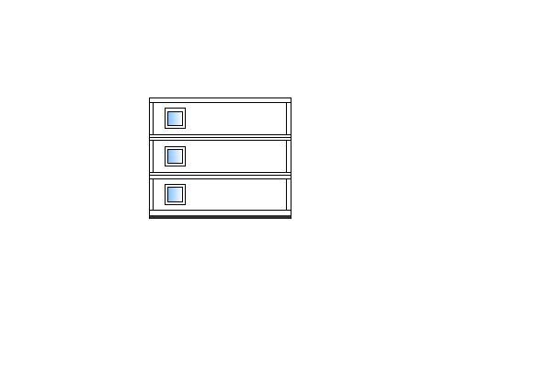

Außenbleche: glatt eben RAL nach Wahl

Innenbleche: Dekor Edelweiß glatt eben

Einlagen : Fensterrahmen 250 x 250 mm pro Sektion

mit Kunststoffglas SAN Ornament geperlt

einseitig gebürstet

Tor max. 2-färbig

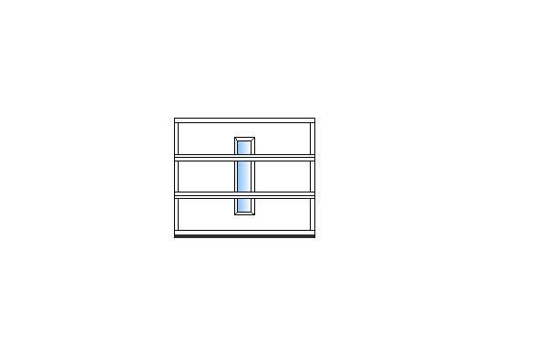**MOTIV: 8_QUADRILLO**

Außenbleche: glatt eben, RAL nach Wahl

Innenbleche: Dekor Edelweiß glatt eben

Einlagen : Kämpferrahmen 250 mm Breite mit

Kunststoffglas SAN, Ornament geperlt einseitig

Tor max. 2-färbig

**MOTIV: 9_BASIC-VGL**

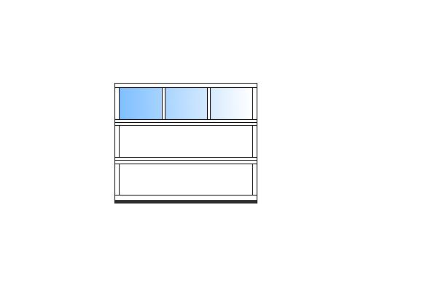

Außenbleche: glatt eben, RAL nach Wahl

Innenbleche: Dekor Edelweiß glatt eben

Einlagen : eine Sektion mit vertikalen Kämpfer geteilt,

Verglasung: SAN einseitig geperlt,

raue Seite innen.

**MOTIV: 10_FISCHGRÄT**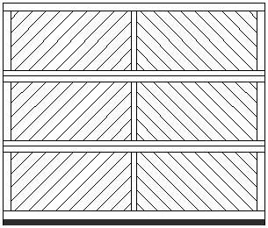

Außenbleche: fischgrät profiliert mit vertikalen

Kämpfern, RAL nach Wahl

Innenbleche: Dekor Edelweiß glatt eben

Tor max. 2-färbig

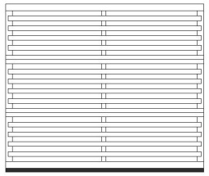**MOTIV: 11_ADESSO**

ohne Füllung, außen auf den Rahmprofilen

Flach Aluminium 60/4 versenkt genietet,

Rahmen und Flach Aluminium RAL

pulver-beschichtet

Einsatz: CAR-PORT

**MOTIV: 12_ALU SONNE**  **über 2 Sektionen**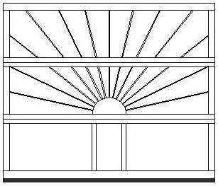

Außenbleche: Sonne profiliert, mit 3 vertikalen Kämpfern,

gleiche Höhenaufteilung , unterhalb glatt

eben, RAL nach Wahl

Innenbleche: Dekor Edelweiß glatt eben

Tor max. 2-färbig

**Wahlweise**

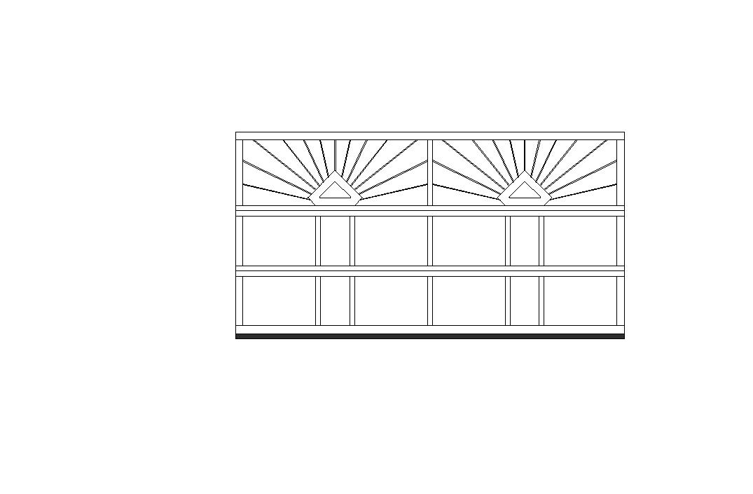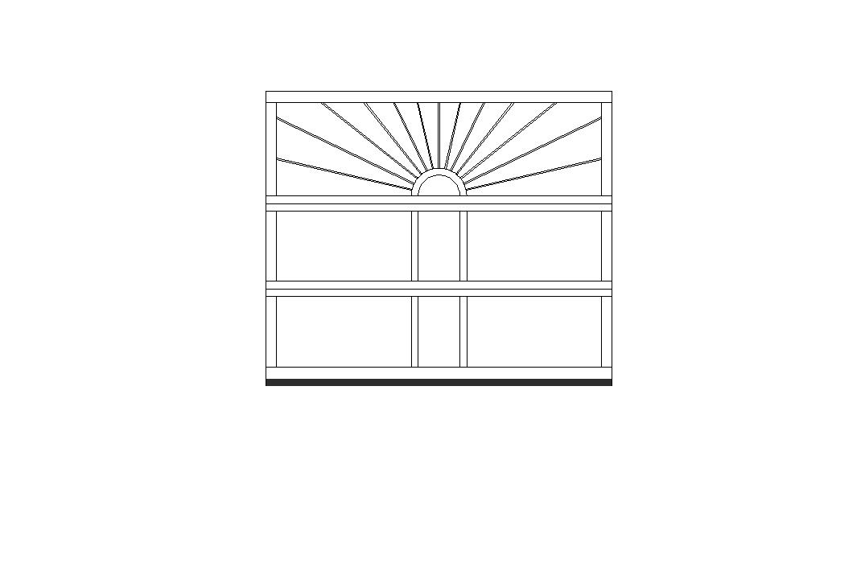

**Scheibe Ring Dreieck**

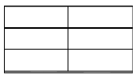**MOTIV: 13_** **MOMENTO**

Außenbleche: Aluminium 2 mm Bleche eben auf den   
Rahmen verklebt, RAL nach Wahl

Rahmenprofile Aluminium natur   
doppelwandig isoliert

beidseitig stucco natur

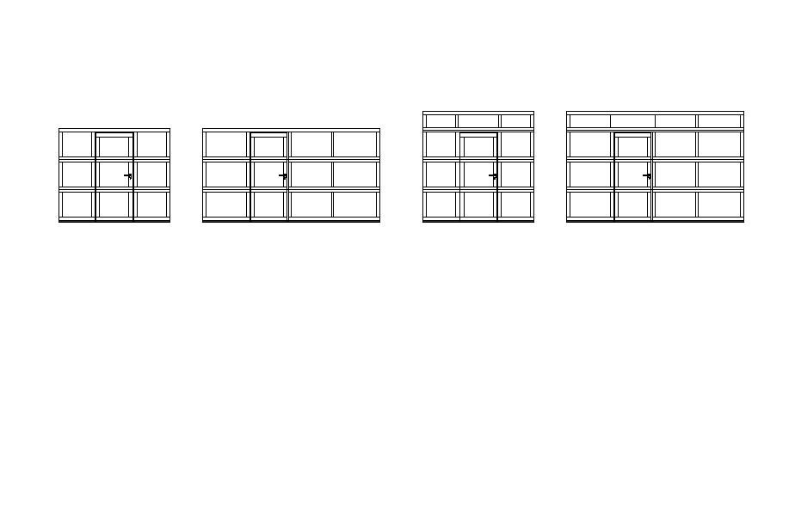**MOTIV: 13_** **BASIC-GT**

Füllung glatt eben,

Rahmen und Füllung RAL pulverbeschichtet

eingebaute Gehtüre wahlweise

DIN links oder DIN rechts nach außen öffnend

mit Komfortschwelle 22mm,

DGL 800mm mit verdeckter Gehtürsicherung

Gleitschienentürschließer

**MOTIV: 13_** **BASIC-BV**

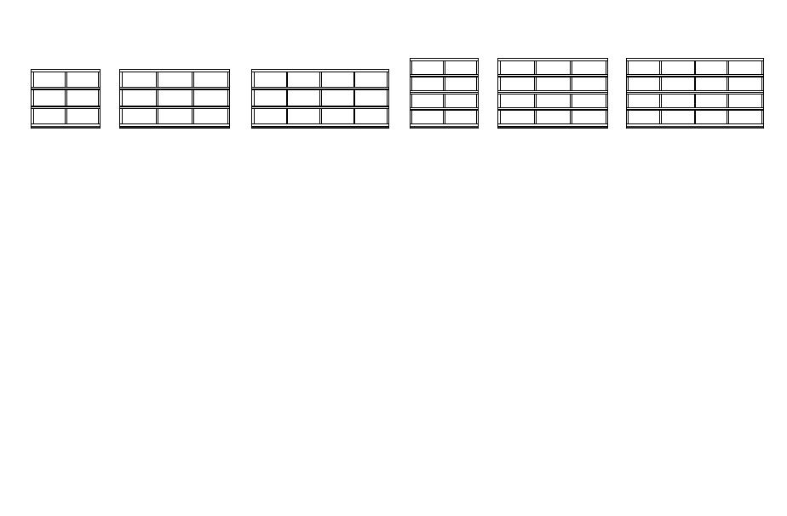

für bauseitige Torverkleidung gerichtet,

max. Stärke 18mm, bis BB 4500mm = 9 kg/m²

ab FB 4500mm = 8 kg/m²,

Rahmenprofile Aluminium natur,

bei Holzverkleidung mit Lochstanzungen,

ohne Füllung

Lohn EUR …………………

Sonstiges EUR …………………

ST Einheitspreis EUR ………………… EUR …....................

**Aufpreis: SONDERMOTIV**

….............................................................................................................

….............................................................................................................

….............................................................................................................

Lohn EUR …………………

Sonstiges EUR …………………

ST Einheitspreis EUR ………………… EUR …....................

**Garagentorantrieb WHITE 600 / BLACK800 / BLACK1000:**

Kraftbedarf selbstlernend, geräuscharm durch umlaufenden Zahnriemen, mit Notentriegelung, selbsthemmender Motor, Vollrevision beim Auftreffen auf ein Hindernis, Teillöffnung, automatisch Schließen einstellbar, 230V AC (50-60 Hz)

Integrierter Funkempfänger 433MHz mit 2 Stk. Handsender 3-Befeh, Homelink kompatibel ab SW 6.0, Zustandsanzeige Tor geschlossen über Warnlichtausgang möglich (Bussystem)

bis 10 m² 600N Zugkraft, bis 14 m² mind. 800N Zugkraft.> 14m² 1000N

Leistungsaufnahme Stand by Betrieb < 5 W.

Lohn EUR …………………

Sonstiges EUR …………………

ST Einheitspreis EUR ………………… EUR …...................

Zubehör:

* ........ Stück Handsender zusätzlich 3-Kanal
* Code-Taster mit Metalltastatur für 1/2/3 Tore
* Schlüsselschalter mit Zylinder
* Einweglichtschranke (Sender/Empfänger integriert in Zarge)
* Notentriegelung von außen (falls kein Zugang zur Garage   
   besteht)

Lohn EUR …………………

Sonstiges EUR …………………

ST Einheitspreis EUR ………………… EUR …....................